**TAREA 1**

**Participez à notre enquête !**

**En France, certains réclament la création d’un « salaire étudiant ».**

**Un tel système existe-t-il dans votre pays ?**

##### L’étudiant, octobre 2004

**Vous avez décidé d’envoyer votre témoignage sous forme d’un article au magazine L’Etudiant. Dites quel est votre avis sur cette question, argumentez et justifiez votre point de vue par des exemples.**

#### RESPUESTA MUESTRA 1

Je pense qu’un salaire peut beaucoup aider les étudiants à se consacrer à leurs études. Mais est-ce que ce projet est viable? D’où débloquer ces fonds?

En Uruguay, cette question ne se pose pas, car on n’a pas les moyens de soutenir financièrement ce projet. Le gouvernement ne pourra jamais assumer les frais d’un tel projet. En plus, il faudra d’abord résoudre des problèmes plus urgents par rapport à l’éducation. De sorte que nous sommes loin d’entamer une telle démarche.

**forward >**

**<**

**Back**

En France, le cas est différent. Je crois qu’un salaire étudiant est une très bonne idée.

Mais on peut développer aussi des idées déjà en cours. Par exemple, accentuer des avantages socio-économiques come la sécurité sociale; reductions de loyer, de charges des impôts; plus des réductions sur les transports, entre autres.

http://www.alliancefr.org//pdf/Sujet_CEFP1.pdf

**TAREA 2**

**Vous êtes de plus en plus nombreux dans votre entreprise à avoir des enfants en bas âge. De plus, vous souffrez du manque d’espace dans vos bureaux. Au nom de vos collègues, vous écrivez au directeur pour demander à ce que chacun puisse travailler chez lui. Vous lui indiquez les avantages du travail à distance (en plus de ceux déjà cités) et le bénéfice que l’entreprise pourrait en tirer. (250 mots environ)**

www.ciep.fr

#### RESPUESTA MUESTRA 2

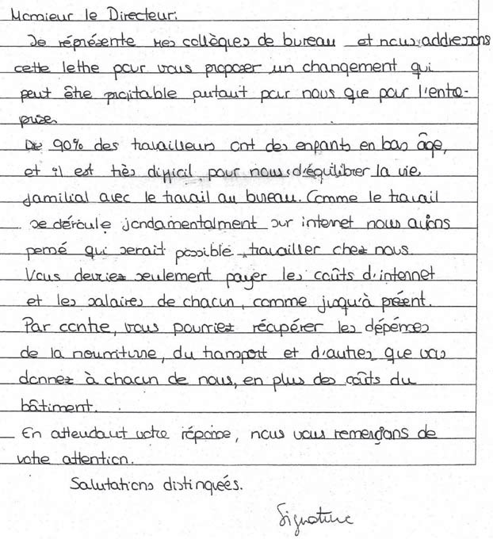

**TAREA 3**

### Synthèse de documents

*Vous ferez une synthèse des documents proposés, en 220 mots environ (fourchette acceptable : de 200 à 240 mots).*

*Pour cela, vous dégagerez les idées et les informations essentielles qu’ils contiennent, vous les regrouperez et les classerez en fonction du thème commun à tous ces documents, et vous les présenterez avec vos propres mots, sous forme d’un nouveau texte suivi et cohérent. Vous pourrez donner un titre à votre synthèse.*

**Attention :**

* *vous devez rédiger un texte unique en suivant un ordre qui vous est propre, et en évitant si possible de mettre deux résumés bout à bout ;*
* *vous ne devez pas introduire d’autres idées ou informations que celles qui se trouvent dans le document, ni faire de commentaires personnels ;*
* *vous pouvez bien entendu réutiliser les « mots clefs» des documents, mais non des phrases ou des passages entiers.*

|  |
| --- |
| Règle de décompte des mots: est considéré comme mot tout ensemble de signes placé entre deux espaces.  « c’est-à-dire » = 1 mot ; « un bon sujet » = 3 mots ; « Je ne l’ai pas vu depuis avant-hier » = 7 mots. |

Vous indiquerez le nombre de mots utilisés dans votre synthèse sur la ligne prévue à cet effet.

www.ciep.fr

### Document n° 1

**Le mouvement pour les droits des animaux contre la chasse aux phoques et aux baleines**

Au cours des années 1970 et 1980, plusieurs groupes d’environnementalistes de pays industrialisés d’Europe de l’ouest et d’Amérique du Nord ont organisé des campagnes contre la chasse aux baleines et aux phoques. Certaines de ces organisations, comme Greenpeace, reconnaissent que les autochtones ont un droit de prendre des animaux et de préserver leur culture. Ils insistent cependant afin que les animaux soient chassés seulement selon la méthode ‘traditionnelle,’ ce qui exclut l’emploi de fusils de haute portée ou de bateaux mécanisés. D’autres, comme le Front de Libération des Animaux (Animal Liberation Front), considèrent la chose du point de vue animal et soutiennent que les animaux ne doivent pas être considérés comme des ‘ressources renouvelables’ assujetties à l’exploitation humaine. Ces gens disent parfois que les cultures qui dépendent de la chasse n’ont pas du tout le droit de survivre. Ce mouvement tout entier concentre son attention sur la nature, particulièrement la faune sauvage, plutôt que sur l’humanité et la science.

Une autre organisation qui produit sa part d’impact sur les peuples autochtones de la côte est la Commission baleinière internationale (…). La Commission a imposé un moratoire international sur la chasse à la baleine et connaît des difficultés à faire la distinction entre la chasse à la baleine à des fins commerciales et la chasse à des fins de subsistance telle que pratiquée par les autochtones pour vivre et se nourrir. Les peuples des côtes de l’Alaska ont été particulièrement touchés par cette politique.(…)

Les gens du Grand Nord ont toujours valorisé l’autonomie de l’individu. Ils ne peuvent travailler dans des usines au milieu de nulle part, et ne veulent pas que leur existence repose sur la sécurité sociale de leurs gouvernements, dans le sud. (…) En fait, les peuples de l’Arctique ne peuvent exister indépendamment de leur environnement. Leur mode de vie repose comme depuis toujours sur la prise d’animaux. Sur la côte, ils chassent les phoques et les baleines tandis qu’à l’intérieur des terres, ils y élèvent le renne. La chasse leur permet de trouver leur nourriture et de pouvoir acheter les articles nécessaires à la vie quotidienne, comme le kérosène, les médicaments, les fusils, et les billets d’avion. Depuis le Grand Nord, la défense des droits des animaux est perçue comme une attaque au cœur de la culture des peuples aborigènes et contre leur droit à l’existence même. Cette attaque est menée par des gens qui en savent peu sur la vie du Grand Nord, qui sont eux mêmes très loin du monde des animaux et qui ont le luxe de différentes options quant à la façon dont ils souhaitent eux-mêmes vivre. Les adeptes de ces campagnes soulignent que les animaux devraient être tués seulement à des fins alimentaires, une politique

**Suite >** qui, si elle était appliquée laisserait les autochtones sans la moindre monnaie d’échange pour se procurer des médicaments. Au nom du mot ‘tradition,’ ils

**< Retour** demandent que les autochtones se conforment à celles-ci. (…)

**Piers Vitebsky**, [*http://www.thearctic.is/articles/cases/animalrights/franska/*](http://www.thearctic.is/articles/cases/animalrights/franska/)

### Document n° 2

Rosalie Little Thunder, amérindienne sioux Lakota, prie pour que l’hiver ne soit pas trop rigoureux dans le Wyoming. Depuis plusieurs années, la présidente de la Seventh Generation Fund, une association de défense des droits autochtones, se bat pour la sauvegarde des bisons du parc de Yellowstone, la seule horde sauvage existant encore aux Etats-Unis. Et chaque hiver constitue une nouvelle menace. En 2001, Rosalie a expliqué à l’ONU, auprès du groupe de travail sur les peuples autochtones, en quoi la survie des bisons sauvages est essentielle et symbolique pour les Indiens des plaines (…)

Le bison a toujours été un animal sacré pour les Indiens des plaines, crucial dans leur culture. Et l’abattage d’un tiers du troupeau de Yellowstone, à l’hiver 1996-1997, par les éleveurs de bétail du Montana, a meurtri les tribus indiennes. «*Cela a été le pire moment de ma vie*», se souvient Rosalie. Comme un rappel du massacre des quelque 60 millions de bisons orchestré à la fin du XIXe siècle pour venir à bout des «Peaux-Rouges». «*Entre 1860 et 1880, les bisons ont été éliminés par les Blancs pour nous enlever ce qui faisait notre vie : le cœur de notre culture, de notre spiritualité, mais aussi notre principale ressource et source d’alimentation*.»

En 1880, il n’en reste que quelques centaines aux Etats-Unis. Ils se réfugient au

Wyoming tandis que les tribus indiennes, affamées et épuisées, se rendent. En 1902, pour éviter l’extinction, le parc national de Yellowstone (Wyoming) prend en charge vingt et un bisons : ils deviennent la première espèce animale protégée. Année après année, le troupeau prospère jusqu’à compter, en 1996, 3 500 têtes. Mais cette année-là, l’hiver est très rude. Neige épaisse et glace empêchent les bisons d’atteindre l’herbe. Leur instinct les pousse à migrer à la recherche de nourriture jusqu’au Montana, qui borde le parc national au nord et à l’ouest. Or les éleveurs du Montana craignent que les bisons transmettent à leurs bovins la brucellose, une maladie qui provoque l’avortement. Selon les services vétérinaires, la moitié des bisons de Yellowstone ont été exposés à la brucellose.

Alors, en quelque mois, éleveurs et fonctionnaires du Montana abattent, avec l’accord du parc, plus de 1000 bisons sans même vérifier s’ils sont porteurs de brucellose. Les tribus indiennes découvrent le massacre quand, amer détour de

l’histoire, les autorités du Montana leur proposent d’en profiter pour s’approvisionner en viande... «*La manière dont on traite les bisons est celle dont on traite les Indiens, dit Rosalie. Comme nous, ce sont des survivants. Nos*

**Suite >** *prophéties disent que tant qu’il y aura des bisons sauvages, nous survivrons*.»

**Eliane PATRIARCA**, *Libération*, 28 octobre 2003 **< Retour**

#### RESPUESTA MUESTRA 3

